МИНИСТЕРСТВО НАУКИ И ВЫСШЕГО ОБРАЗОВАНИЯ  
РОССИЙСКОЙ ФЕДЕРАЦИИ

**ФГАОУ ВО  
«СЕВАСТОПОЛЬСКИЙ ГОСУДАРСТВЕННЫЙ УНИВЕРСИТЕТ»**

Институт радиоэлектроники и информационной безопасности

Кафедра «Радиоэлектроника и телекоммуникации»

**ОТЧЁТ**

по лабораторной работе №5

«Использование базы данных Mysql»

по дисциплине

«Коммуникации в сети Интернет и принципы построения сайтов»

Выполнил:

студент гр. КвИиППС/б-19-1-о

Бушуев А.В.

Защитил с оценкой: ______

Принял: ассистент Табакаев Д.И.

Севастополь

2020

Содержание

1. Описание лабораторной работы 3

1.1. Цель работы 3

1.2. Индивидуальное задание 3

1.3. Теоретические сведения 3

2. Выполнение лабораторной работы 5

2.1 Структура разработанного сайта 5

2.2 Текст программы 7

2.4 Результат выполнения работы 9

3. Выводы 11

Описание лабораторной работы

## **Цель работы**

Ознакомиться с принципами создания базы данных через графическую оболочку phpmyadmin, созданием запросов для сохранения и выборки данных из базы данных.

## **Индивидуальное задание**

**1.2.1.** На основе верстки, созданной в лабораторной работе №3, создать сайт, используя язык программирования PHP и базу данных Mysql. Взаимодействие с базой данных осуществлять с помощью библиотеки PDO.

## **Теоретические сведения**

1.3.1. Базы данных – общие сведения

*База данных* - набор сведений, хранящихся некоторым упорядоченным способом. Можно сравнить базу данных со шкафом, в котором хранятся документы. Иными словами, база данных - это хранилище данных. Сами по себе базы данных не представляли бы интереса, если бы не было систем управления базами данных (*СУБД*). *Система управления базами данных* - это совокупность языковых и программных средств, которая осуществляет доступ к данным, позволяет их создавать, менять и удалять, обеспечивает безопасность данных и т.д. В общем *СУБД* - это система, позволяющая создавать базы данных и манипулировать сведениями из них. А осуществляет этот доступ к данным *СУБД* посредством специального языка – *SQL*.

1.3.2. CRUD

*CRUD* (сокр. от англ. *create*, *read*, *update*, *delete* — «создать, прочесть, обновить, удалить») — термин, обозначающий четыре базовые функции, используемые при работе с персистентными хранилищами данных:

― создание;

― чтение;

― редактирование;

― удаление.

2. Выполнение лабораторной работы

## **2.1 Структура разработанного сайта**

**2.1.1. Главная страница**

-----------------------------------------------------------------------------------

Header

-----------------------------------------------------------------------------------

-----------------------------------------------------------------------------------

Carousel

-----------------------------------------------------------------------------------

-----------------------------------------------------------------------------------

Content (main)

-----------------------------------------------------------------------------------

-----------------------------------------------------------------------------------

Footer

-----------------------------------------------------------------------------------

**2.1.2. Страница с формой**

-----------------------------------------------------------------------------------

Header

-----------------------------------------------------------------------------------

-----------------------------------------------------------------------------------

Form

-----------------------------------------------------------------------------------

-----------------------------------------------------------------------------------

Footer

-----------------------------------------------------------------------------------

**2.1.3. Страница с таблицей**

-----------------------------------------------------------------------------------

Header

-----------------------------------------------------------------------------------

-----------------------------------------------------------------------------------

Table

-----------------------------------------------------------------------------------

-----------------------------------------------------------------------------------

Footer

-----------------------------------------------------------------------------------

## **2.2 Текст программы**

**2.2.1. Содержимое файла index.php**

require_once ('vendor/autoload.php');

use controller\CommentPageGetController;

use controller\FormGetController;

use controller\IndexGetController;

use controller\CommentPagePostController;

use controller\CommentApiCallController;

use SimpleRouter\plugins\JsonBodyParserPlugin;

use SimpleRouter\Router;

use SimpleRouter\template_parser\exceptions\ParseException;

try {

$router = Router::getInstance();

$router->get("/", new IndexGetController());

$router->get("/form", new FormGetController());

$router->get("/comments/", new CommentPageGetController());

$router->get("/api/v1/comments/{page : integer}/{perPage : integer} = 10", new CommentApiCallController());

$router->post("/comments/", new CommentPagePostController(), [

new JsonBodyParserPlugin()

]);

$router->handle();

} catch (ParseException $e) {

exit(100);

}

## **2.4 Результат выполнения работы**

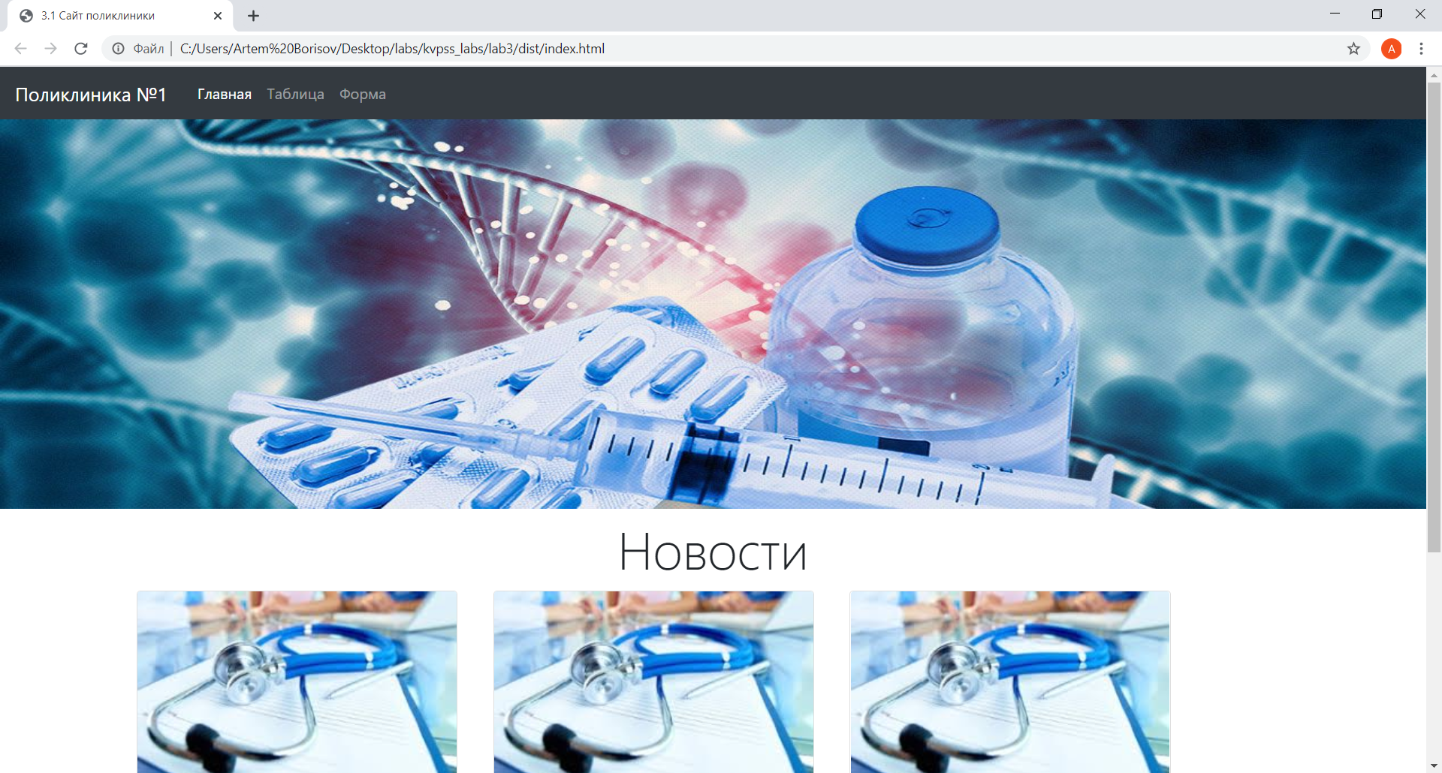

Рисунок 1 – Главная страница сайта

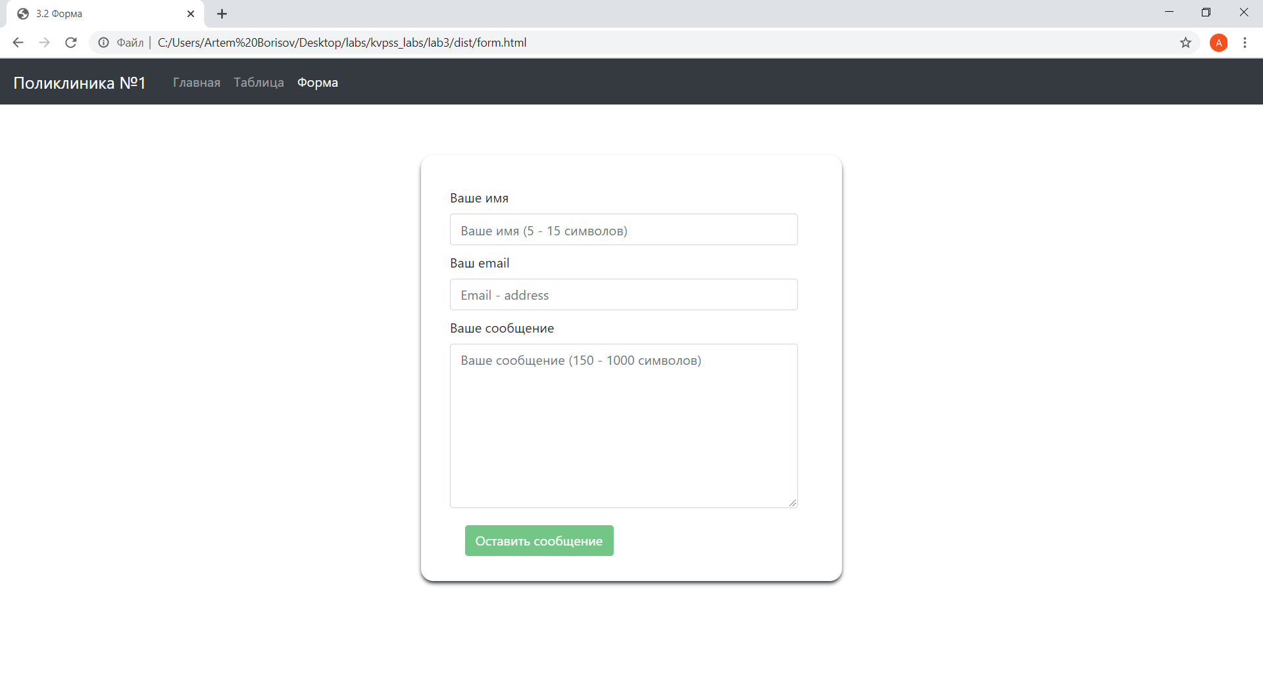

Рисунок 2 – Страница с формой

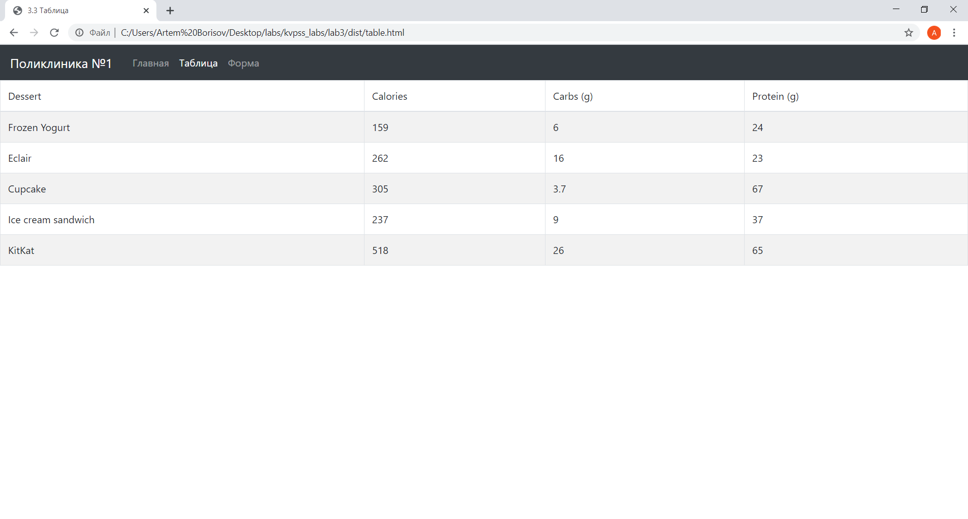

Рисунок 3 – Страница с таблицей

3. Выводы

В ходе выполнения лабораторной работы были изучены основы работы с базой данных Mysql средствами языка PHP и библиотеки PDO, а также был реализован сайт с использованием этой технологии